Домашнее задание для 1 ОИИ (А, Б)
- Новый материал
Знаки повышения и понижения звука:
- Диез — повышение звука на ПОЛУТОН;
- Бемоль — понижение звука на ПОЛУТОН;
- Дубль диез — повышение звука на ТОН;
- Дубль бемоль — понижение звука на ТОН.
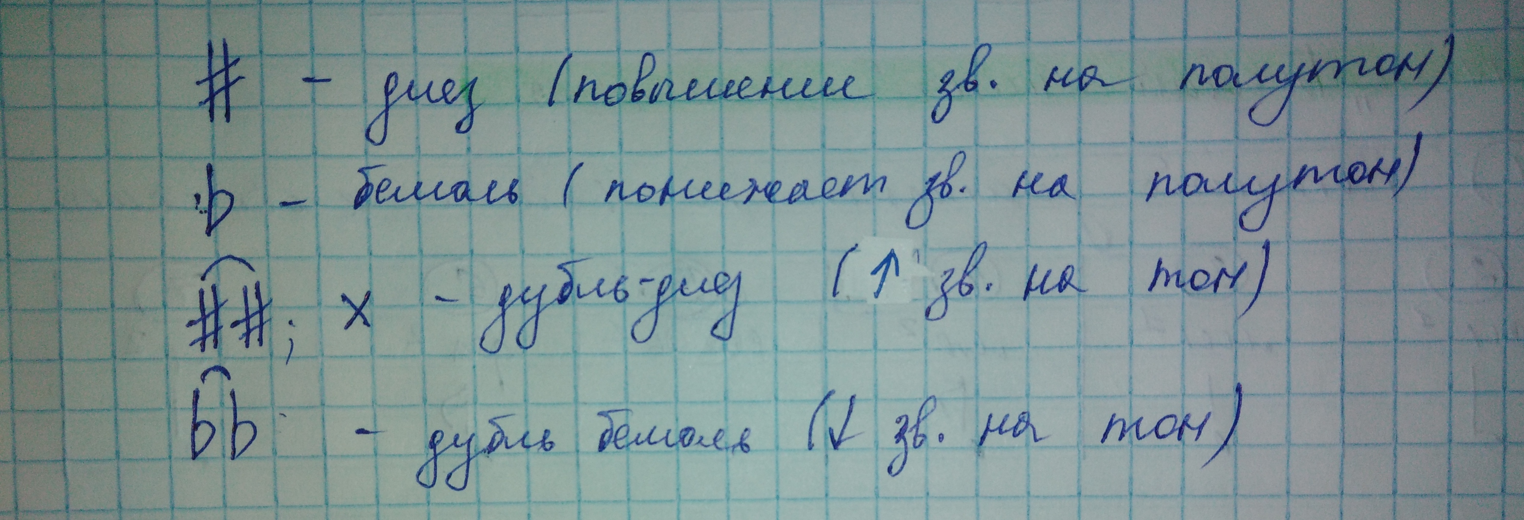
Запишите в тетради понижение и повышение каждой ноты первой октавы НА ПОЛУТОН. Напоминаю, что знак пишется всегда СЛЕВА от ноты и строго рядом с ней.
Затем играйте эти звуки на клавиатуре, называя названия вслух (до - до бемоль - до диез - ре… и т. д.).
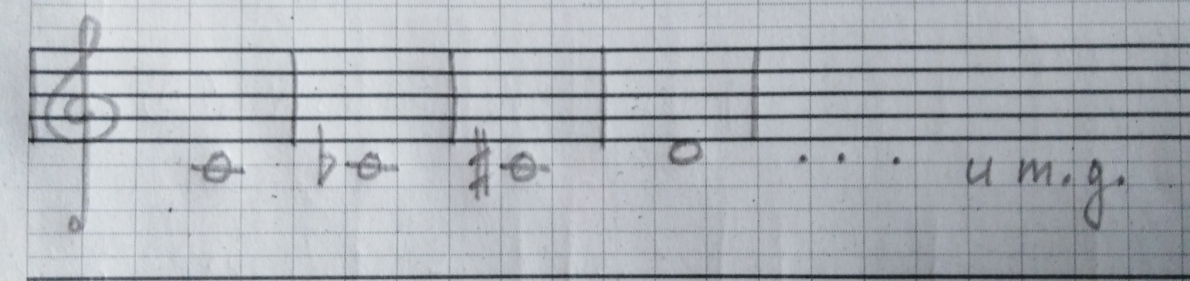

Внимание ❗
Повышение и понижение любой ноты возможно независимо от расположения черных клавиш. Для того, чтобы исполнить повышенную ноту (со знаком диез) нужно сыграть ближайшую соседнюю (не обязательно чёрную) клавишу в сторону верхнего регистра. Так как в верхнем регистре располагаются более высокие звуки, то есть, двигаясь в сторону верхнего регистра, звучат все более высокие звуки.
Для того чтобы исполнить пониженную ноту (бемоль) нужно сыграть ближайшую соседнюю клавишу в сторону низкого регистра (тоже не обязательно черную).
Таким образом, получается ноты:
- До бемоль исполняется на клавише Си;
- соответственно Си диез исполняется на клавише До;
- Ми диез исполняется на клавише Фа;
- Фа бемоль исполняется на клавише Ми.

- Соль малой октавы
Соль малой октавы находится между 4-й и 5-й линеечкой нотного стана в басовом ключе. Запомните расположение ноты и пропишите её в две строчки.
